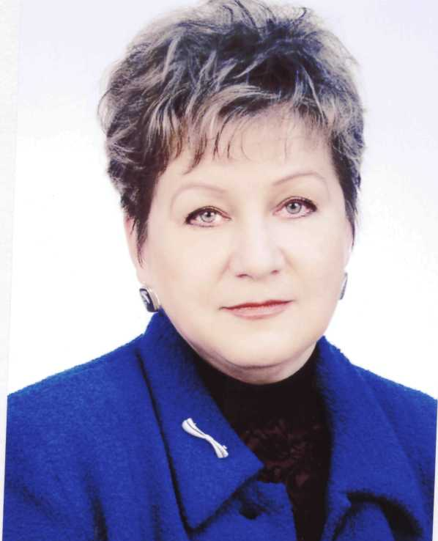

Михайлова
Галина
Ивановна

Михайлова Г.И. - пропагандист творчества чувашских композиторов и талантливых музыкантов-исполнителей. Ею подготовлено и проведено более 60 телевизионных и радиопередач, репортажей, в т.ч. авторские циклы «Представляя молодых», «Мастера искусств», «Фестивальный калейдоскоп. По страницам Международного оперного фестиваля им. М.Д. Михайлова». Михайлова Г.Я. - автор около 100 публикаций по проблемам музыкального искусства и образования.
В 2000 году назначена директором методического кабинета по учебным заведениям. Ведет систематическую работу по оказании методической помощи школам дополнительного образования Чувашской Республики, повышению качества эстетического воспитания подрастающего поколения, пропаганде и внедрению новаторских методик в педагогическую практику.
Михайлова Г.И. является организатором межрегиональных, республиканских конкурсов детского творчества. В частности, в 2001 году состоялась Межрегиональная творческая школа искусств «Времена года. Золотая осень в Мариинском Посаде», с 2003 года традиционным стало проведение межрегиональных фестивалей классической гитары. В данных мероприятиях ежегодно принимают участие более 100 преподавателей и учащихся из республик Марий Эл, Татарстан, Удмуртия, Мордовия, Ульяновской, Нижегородской, Челябинской областей.
В 1999 году награждена Почетной грамотой Минкультуры Чувашии, в 2005 г. Почетной грамотой Министерства культуры и массовых коммуникаций Российской Федерации и Центрального комитета профсоюза работников культуры Российской Федерации.
Михайлова Г.И. имеет Благодарность Президента Чувашской Республики (2005 г.).

